Distribuční název: | Karamazovi
Premiéra: | 24.4.2008
Distributor: | Cinemart
Produkce: | Česká Republika, Polsko
Rok výroby: | 2008
Režie:  Námět: | Petr Zelenka  F.M.Dostojevskij, Evald Schorm
Scénář: | Petr Zelenka
Kamera: | Alexandr Šurkala
Střih: | Vladimír Barák
Hrají: | Ivan Trojan, Igor Chmela, Martin Myšička, David Novotný, Radek Holub, Lenka Krobotová, Michaela Badinková, Lucie Žáčková, Roman Luknár a další
Originální adaptace Dostojevského, v níž nechybí typický Zelenkův humor, nadsázka a mystifikace.  Příběh se odehrává v současném Polsku. Do Krakova přijíždí skupina pražských herců v čele s režisérem hry, aby na alternativním festivalu v netradičním prostoru oceláren uvedla jevištní adaptaci Dostojevského hry Bratři Karamazovi, jejímž základem je vyšetřování otcovraždy.  V divadelním dramatu, nabitém emocemi - láskou, žárlivostí, nenávistí, se řeší otázky víry, nesmrtelnosti a spásy lidské duše. Na pozadí divadelní zkoušky sledujeme osudy hereckého souboru, komické příběhy herců a režiséra.  Do děje zasahuje i osobní tragédie jednoho z diváků, který projeví nezvyklé přání. Poprosí herce, aby zahráli jenom pro něj. Zkouška se promění ve strhující představení, kdy herci vystupují pro jediného diváka.  Náhle největší drama neprobíhá na jevišti, ale v hledišti...  Karamazovi je dramatem o morálce, povaze člověka, lidském svědomí, vině, trestu a odpuštění. Film není jen psychologickou sondou do zpustošené ruské duše, ale reflektuje aktuální téma odpovědnosti člověka za své činy. |  |  | 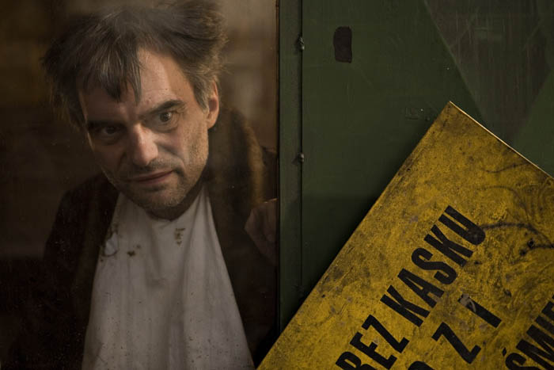  Film Karamazovi vznikl na motivy legendárního románu Fjodora Michajloviče Dostojevského. Petr Zelenka napsal scénář na základě slavné dramatizace Evalda Schorma, kterou bylo inspirováno i pražské Dejvické divadlo, kde je hra Bratři Karamazovi uváděna již osmým rokem v režii Lukáše Hlavici a herecky v ní exceluje Ivan Trojan v roli starého Karamazova.  Režisér a scenárista Petr Zelenka: autor Knoflíkářů (1997), Roku ďábla (2002), Příběhů obyčejného šílenství (2005) či scénáře Samotářů (2000).

Více o filmu na www.karamazovi.cz

